Обзор новых поступлений

Центральная библиотека Таборинского сельского поселения представляет книжные новинки, пополнившие фонд в марте 2021 года.
Итак, это новые детективы популярных российских и зарубежных писателей, немного фантастики, женских романов и литературы для молодежи.



Не привыкай к хорошей жизни – она может рухнуть в один миг. У Алексея Метелина было все: любимая жена, спортивная слава, прибыльный бизнес, друзья… и коварный тайный враг. Кто-то застрелил его тестя, в убийстве обвинили Алексея, и он, несправедливо осужденный, провел в колонии двенадцать лет. Теперь у него нет ничего: ни жены, ни друзей, ни работы, ни денег. Но есть горячее желание найти и наказать того, кто его подставил, отобрал все. И только владелица розыскного агентства Вера Бережная способна разобраться в той темной и страшной истории и вернуть Метелину доброе имя...



Настя и Таня были очень разными, но все равно оказались лучшими подругами, пока между ними не встал общий сценарий, написанный по личным мотивам каждой из них…Антонина была очень неприятным человеком, и когда она попала в самую настоящую беду, к ней на помощь пришла лишь случайная знакомая Надя, и то ради ее собаки…Катю предали, обвинили в чудовищном преступлении, и только маленький ребенок, избалованный мальчик Петя, знает правду…Как выжить в мире, где творятся ужасные вещи, поселилась подлость и несправедливость, как остаться хорошим человеком и не потерять себя?



Судья Елена Кузнецова была очень рада за свою сестру: той удалось устроить сына Сеньку в престижную школу! Конечно, Натке пришлось раскошелиться, но она уверена, что вложение средств того стоит — в классе пятнадцать учеников, все из приличных состоятельных семей… Вот только она не учла, что ее собственная семья в этот элитный круг не очень-то вписывается: сына Натка воспитывает без мужа, с утра до ночи работает, а не проводит время в салонах красоты, как родительницы других учеников.

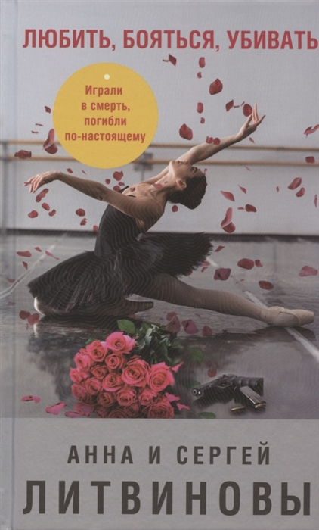

Жизнь красавицы-балерины Ольги Польской круто изменилась после того, как она поставила с артистами-инвалидами авангардный и дерзкий балет. Поборникам «чистой расы» это не понравилось, и Ольгу начали преследовать, а затем и вовсе пытались убить на берегу реки Великой. Но девушка выжила и спустя полгода после происшествия стала актрисой в очень реалистичной квест-игре. Вот только игра в смерть привела к настоящей смерти… Расследовать убийство, произошедшее в рамках шоу, берутся детектив Павел Синичкин и его помощница Римма.



Данила ругал себя на все корки. И зачем он только связался с Венерой! А все его эгоизм и желание моментально удовлетворить сиюминутную прихоть. Нет, девчонка, конечно, красавица. Все при ней – и фигурка, и мордашка. И двоюродный дядя Степан, который наехал на парня с предложением срочно жениться. Ведь не дело это – амурные дела справлять с несовершеннолетней. Как он мог так лохануться? Данила ведь мечтал совсем о другой, о Маше.



Красавица Рен — талантливый дизайнер, совладелица успешного пиар- агентства. И заложница своих былых ошибок.... Роман получился достойным, с хорошим сюжетом, в котором автор рассказывает историю дизайнера Рен, о её любви к сыну, о желании не навредить ему, уберечь, об ошибках прошлого, которые могут разрушить будущее. Кто любит творчество Мартен-Люган, советую прочитать этот роман, не пожалеете.


Вы когда-нибудь испытывали чувство благодарности к городу за то, что будто родились заново? Отпустили все обиды, посмеялись над неудачами и нашли себя...... Отпустили все обиды, посмеялись над неудачами и нашли себя? Кейт Синклер, молодая журналистка из Лондона, никогда не нуждалась в такой перезагрузке, но у судьбы свои планы. Копенгаген становится важным местом для Кейт. Любовь переворачивает ее жизнь с ног на голову, и ей остается только довериться этому чувству, впустить в себя тепло, помахать прошлому рукой и поблагодарить Копенгаген за настоящее.



После того как Мелани получила в наследство особняк, ей выпал шанс встретиться наконец со своей матерью Джинетт, оперной певицей, которая вернулась в город после тридцатилетнего отсутствия. Джинетт уверяет, что их вынужденная разлука – способ уберечь дочь. Но от чего? По просьбе матери Мелани, имеющая дар общаться с духами, вступает в контакт с опасным призраком, обитающим в старинном доме на Легар-стрит. На помощь ей приходят обаятельный писатель Джек и журналистка Ребекка, которая уж слишком заинтересована в паранормальных явлениях, происходящих в городе. Скрыть



В наше время Интернет — это уже «не роскошь, а необходимость». Но как пользоваться Интернетом, если не умеешь даже включать компьютер? Поможет книга Ивана Жукова — автора популярных компьютерных самоучителей для новичков. Вы научитесь включать и выключать компьютер, изучите работу с мышкой и клавиатурой, узнаете, как загружать в компьютер свои фотографии....



Рыбалка-отличный вид отдыха и поэтому достаточно распространенное занятие для многих. Но результат,как правило,определяется массой объективных факторов,из которых не последнее место занимают умение и опят рыболова. В книге представлена информация, которая поможет добиться успе5ха как начинающему рыболову,так и имеющему опыт. Это-ии характеристики различных типов водоемов,и отличительные признаки пресноводных рыб,и описание рыболовных принадлежностей и приманок,и,наконец,тактика и стратегия рыболовной ловли различными видами снастей. Книга будет интересна как начинающим,так и опытным рыболовам.



Увидев обложку книги Ольги Кобяковой «Здоровье без фанатизма: 36 часов в сутках», многие решат, что это очередной сборник советов по правильному питанию и соблюдению режима сна. И будут неправы. Задача автора — показать, как выстроить график делового, по-настоящему загруженного человека без ущерба для организма. Стремясь достичь каких-либо благ, мы зачастую пренебрегаем простыми правилами. Отказываясь от сна, нормального питания, постоянно находясь в состоянии стресса, мы непомерно изнашиваем организм. Уже к сорока годам многие могут похвастаться целым списком болячек. Мы даже не успеваем насладиться плодами своего труда. Зачем тогда все это?

....И еще много других изданий. Выбирайте на свой вкус!
Приходите в Центральную библиотеку Таборинского сельского поселения.
Мы вас ждем!

